Hoofdstuk 8: Zuren en basen

§2 De pH van een oplossing

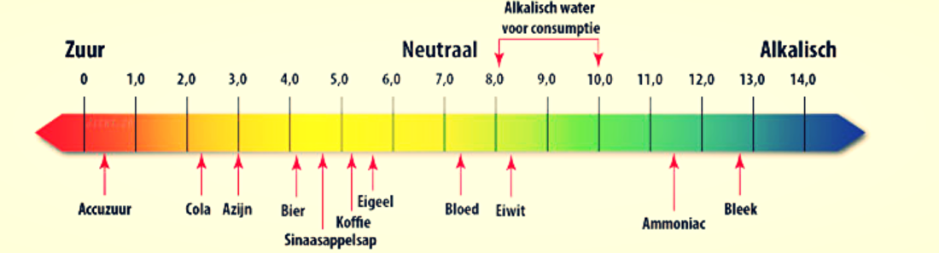**De zuurgraad of pH**  
- Een oplossing kan zuur, neutraal of basisch zijn. De hoeveelheid zuur of base in een oplossing druk je uit met de pH of zuurgraad. Voor een zure oplossing geldt: pH <7. Voor een neutrale oplossing geldt: pH = 7. Voor een basische oplossing geldt: pH >7.

**Hoe meet je de pH van een oplossing?**

* Universeelindicatorpapier
* pH-meter
* Zuur-base-indicatoren

- Zuur-base-indicatoren zijn stoffen die bij een bepaalde pH van kleur veranderen. BiNaS tabel 52A. Het pH-gebied waarin een indicator van kleur verandert, noem je het omslagtraject van de indicator.

§3 Zuren

**Waterstofionen**  
- Er bestaan veel verschillende stoffen die tot de groep van de zuren behoren. Alle zure oplossingen hebben in ieder geval:

* Een zure smaak.
* De invloed op de kleur van zuur-base-indicatoren.
* Een pH-waarde die kleiner is dan 7.

- In tabel 49 is aangetoond dat er in alle zure oplossingen waterstofionen aanwezig zijn. Blijkbaar vind er een chemische reactie plaats als je een zuur mengt met water.   
- In contact met water vormen alle zuren H+ ionen en vrijwel altijd ontstaan er ook negatieve ionen. Die noemen we zuurrestionen.

**Zuur**  
- Een zuur is een deeltje dat een H+ ion kan afstaan. Bijvoorbeeld: HCl, HI, CH3COOH  
Uitzondering: CO2+H2O=H2CO3 = koolzuur.   
- Bij een sterk zuur gebruik je een enkele pijl. Bij een zwak zuur gebruik je een dubbele pijl.   
- Bijvoorbeeld: HCl 🡪 H+ + Cl-   
 HI 🡪 H+ + I- CH3COOH **⇄** H+ + CH3COO-   
 zuurdeeltje 🡪 H+ + zuurrestion

**Evenwichtsvoorwaarde**  
- K=……..  
- De deeltjes **na** de pijl moeten **boven** de deelstreep.   
- De deeltjes **voor** de pijl moeten **onder** de deelstreep.

§4 pH-berekeningen aan zure oplossingen

**Het verband tussen pH en [H+]**  
- pH = -log[H+]  
- [H+] = 10-pH   
- Het aantal decimalen van de pH is het aantal significante cijfers van [H+].

§5 Basen

**Hydroxide-ion**  
- Veel basen zijn negatieve ionen die deel uitmaken van een zout. Alle basische oplossingen hebben:

* Een ontvettende werking.
* Invloed op de kleur van zuur-base-indicatoren.
* Een pH-waarde die groter is dan 7.

- Een base is een deeltje dat één of meer H+ ionen kan opnemen. Als een base in contact komt met water ontstaan OH- ionen.

§6 pH-berekeningen aan basische oplossingen

**pOH en het verband tussen pH en pOH**  
- pOH = -log[OH-]  
- pH + pOH = 14.  
- [OH-] = 10-pOH